今日动态

2025.5.21 星期三 天气 晴

**今日主题：能干的手**

1. **来园情况**

出勤：今天3人请假，其余全部来园！

**二、集体活动《数学：10的分合》**

数的分解组成实质涉及的是一个整体与部分的关系，数的组成真正关系到的是数的加法。把10分成2个整数部分时有以下情况：1和9，2和8，3和7，4和6，5和5，6和4，7和3，8和2，9和1。本次活动。活动引导幼儿观察物体特征，根据特征统计，在操作中找到10以上的分解情况，进一步感知整体与部分的关系。

宗韫玉、丁曼婷、张奕涵、王诺婉、申晓文、冯欣、谭沁、徐佳伊、章昕媛、王若鑫、王秋瑶、徐筱晞、郑书韵、胡奕可、蒋翊晗、王知霖、谌睿、许诺言、周艺天、王楷博、刘锦宥、魏锦宸、梁峻晰能按照物体的不同特征进行分类、统计，从而探索出10的分合。李慕妍、张悦威、阴少帅、徐诺、杨易、吴文欣、徐梓赫、主动探究物体的多种分类方法，体验操作活动的乐趣。

**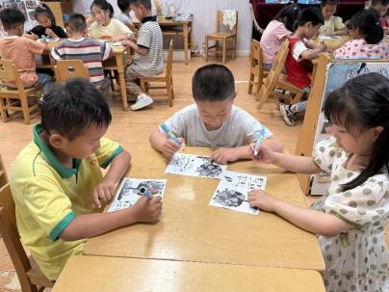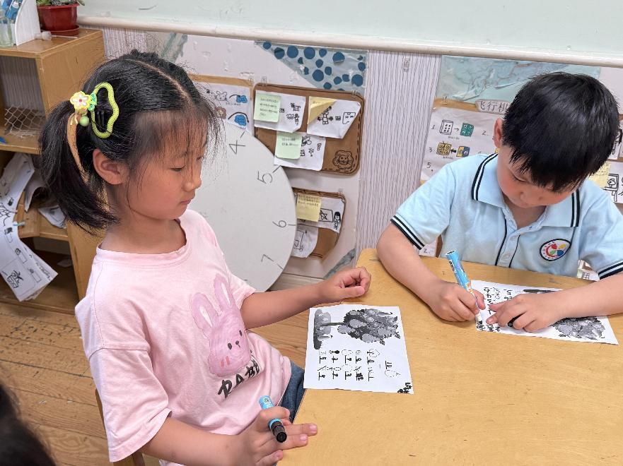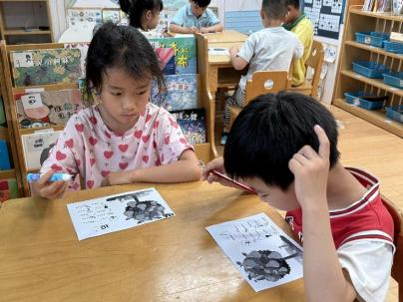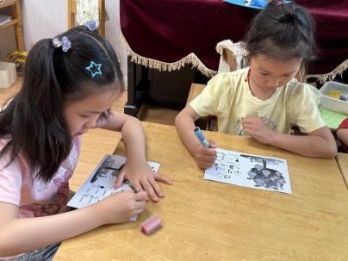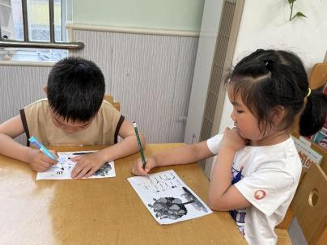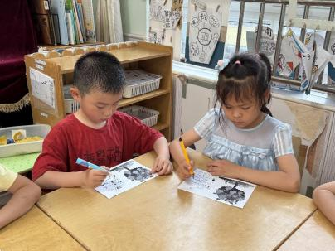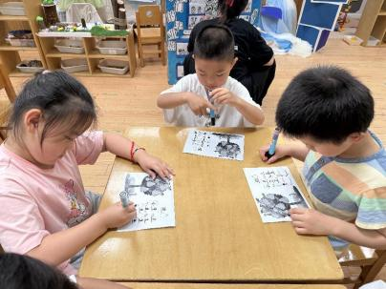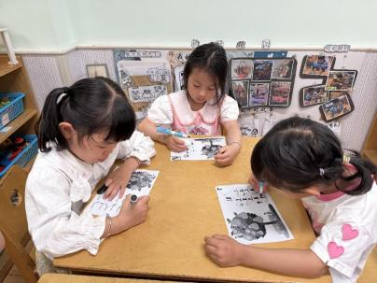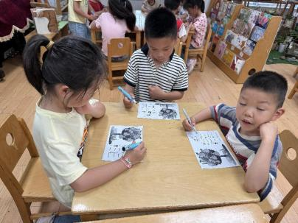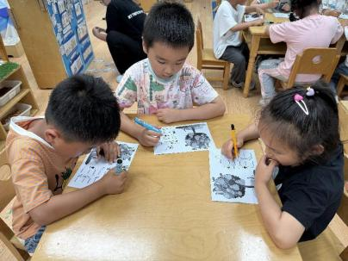**

**三、区域游戏**

|  |  |
| --- | --- |
| IMG_7104 | IMG_7103 |
| 一起来玩斗兽棋吧 | 我把我喜欢的小汽车画下来，是不是很帅气 |
| IMG_7102 | IMG_7101 |
| 小苗也要喝饱水呀 | 我们一起来跳舞吧 |
| IMG_7100 | IMG_7099 |
| 我来将积木收拾一下吧 | 看我的坦克是不是很酷 |

**四、生活活动**

**午餐情况**：中午吃的是咖喱土豆鸡块盖饭、藕片鸡汤。

今天小朋友解锁了新的吃法，大多数小朋友都光盘啦，周艺天、谌睿、丁曼婷等小朋友都添饭了哦！

**午睡情况**：希望张悦威、章昕媛小朋友能够在午睡室尽量保持安静午睡，不影响他人。

**五、温馨提示**

1.温馨提醒：明天我们将进行毕业照拍摄活动，当天请穿园服入园哦~

2.毕业典礼的节日大家也要抽空在家练起来哦！